**Sistemi elektronskog plaćanja**

* + **Arhitektura sistema**
* Dve frontend aplikacije: PSP za stranice koje se odnose na plaćanje i WebShop za stranice prijava, registracija, prikaz usluga, prikaz transakcija.
* API Gateway: prima dolazne zahteve, vrši autentifikaciju i prosledjuje zahteve odgovarajućem servisu, vraća odgovor klijentu (planirano: Spring Cloud API Gateway)
* Authentication: servis za au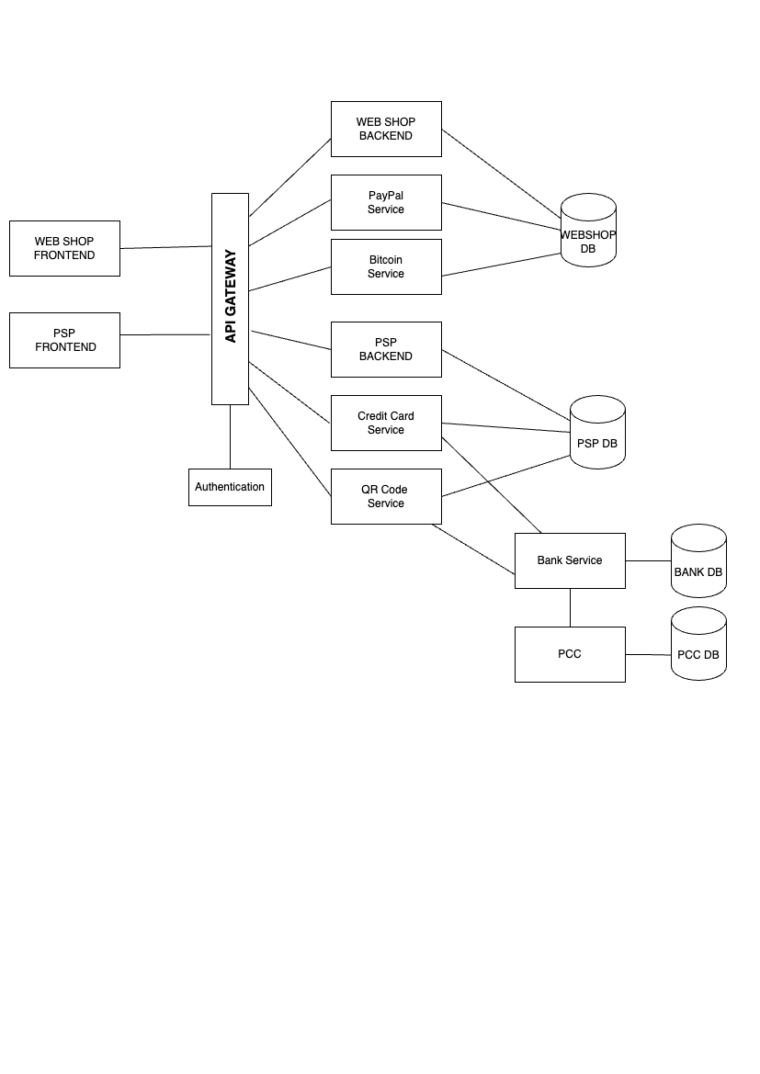tentifikaciju korisnika
* Servisi za plaćanje: PayPal, Bitcoin, Credit Card, QR Code, PSP
* WebShop: operacije sa ponudama i transakcijama
* Bank:
* PCC:
* WebShop DB: Baza u kojoj se čuvaju podaci o korisnicima, njihove transakcije i ponude. Servisi PayPal i Bitcoin od ove baze dobijaju podatke o ponudi i nakon izvršene transakcije upisuju transakciju u ovu bazu.
* Psp DB:
* Bank DB:
* PCC DB:

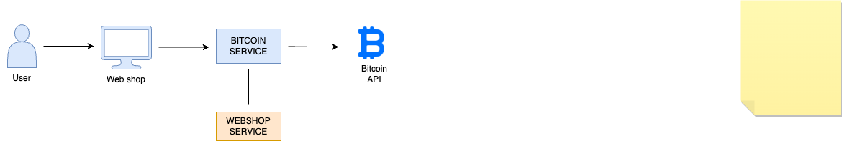

* **Tok komunikacije prilikom plaćanja putem Bitcoin-a**

* **Tok komunikacije prilikom plaćanja putem PayPal-a**

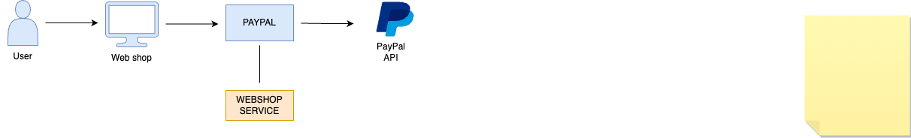

* **Tok komunikacije prilikom plaćanja putem kreditne kartice**
* **Tok komunikacije prilikom plaćanja putem QR koda**